Муниципальное бюджетное дошкольное образовательное учреждение
Центр развития ребенка - детский сад № 28

Конспект занятия по развитию речи
«Страна игрушек»

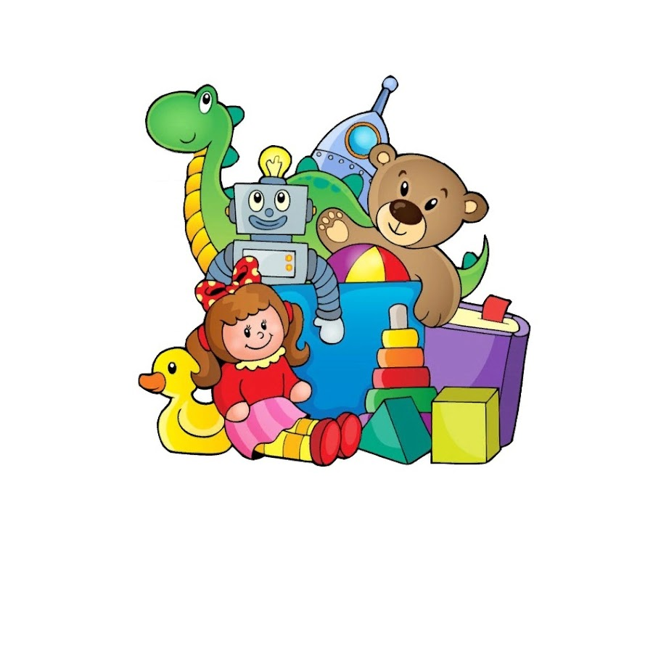

Разработчик:

Капуста И.А., старший воспитатель

Цель: развивать и совершенствовать устную речь каждого ребёнка (произношение, словарь, грамматический строй, связная речь)
Задачи
Образовательные:
- расширять представления об игрушках, их назначении, деталях и частях, из которых они состоят;
- уточнять и активизировать словарь по теме «Игрушки»;
- совершенствовать грамматический строй речи (умение образовывать относительные прилагательные);
- формировать умение составлять рассказ по плану
Развивающие:
- развивать общую и мелкую моторику, связную речь;
- формировать направленную воздушную струю.
Воспитательные:
- формировать навыки сотрудничества;
- воспитывать самостоятельность, инициативность, ответственность.

Оборудование: разрезные картинки с изображением игрушек, прищепки, мелкие игрушки из разных материалов, коробочки, зеркала, проектор, музыкальное сопровождение, воздушные шары.

Ход занятия
Водная часть.
Педагог. Ребята, поздоровайтесь с гостями. Улыбнитесь всем. А сейчас встаньте в круг (дети выполняют задания)
Ребята, сегодня мы полетим в волшебную страну на большом круглом воздушном шаре. Но сначала сделаем гимнастику с пальчиками.

Пальчиковая гимнастика
1,2,3,4,5(дети загибают по 1-му пальчику на правой, а потом на левой руке)
На лужок пойду гулять (опускают руки)
Красный шарик захвачу (показывают руками шарик)
Нитку крепко закручу (сжимают левую руку в кулак, вращают правой рукой)
И начну считать (показывают ладони)
1, 2,3,4,5(дети загибают по 1-му пальчику на правой, а потом на левой руке)
Как сочту до десяти, (Растопыривают пальцы)
Крикну шарику; «Лети!» (поднимают руки вверх)

Основная часть
Педагог. Вот мы и попали в волшебную страну. А как же она называется? Чтобы это узнать нужно выполнить задание.
На экране – зашумленная картинка с изображением игрушек.
Педагог. Ребята, посмотрите на экран и скажите, что вы видите. Какие предметы изображены? Что мы делаем с этими предметами? А каким общим словом можно назвать все эти предметы? (ответы детей). Правильно, мы попали в страну Игрушек. Здесь мы узнаем много интересного об игрушках.

Педагог предлагает детям пройти к столу и сесть на стулья.
Вы все любите играть с игрушками. А где их делают? (Ответы детей)

Педагог. Правильно, игрушки делают на фабрике, а потом художники специальными красками раскрашивают их, и они становятся яркими. А сейчас давайте поиграем в игру.
Игра «Что из чего сделано?»
На столе вместительные коробочки с крышками. На крышках наклеены образцами разных материалов «Металл», «Древесина», «Пластик», «Резина»). Также мелкие игрушки, изготовленные из этих материалов. Задача детей – распределить предметы по коробочкам правильно (деятельность детей).
Педагог. А теперь пусть каждый из вас расскажет, из чего сделаны игрушки. (Ответы детей: кубик сделан из пластмассы, значит он пластмассовый, машинка из железа, значит она железная и т.д.)
Игра «Волшебные прищепки»
Педагог. Ребята на столе лежат картинки с изображением игрушек с недостающими деталями и прищепки. Что нарисовано на картинках? Чего не хватает? (Ответы детей)
Дополните недостающие детали на картинке с помощью прищепок (Дети выполняют задания)
Педагог. Какие части игрушек вы добавили? (Дети отвечают полным, развернутым предложением)
Сегодня мы говорим об игрушках. У каждого из вас есть много игрушек. Отгадайте загадки
Педагог загадывает загадки об игрушках, дети отгадывают их.
Педагог. Молодцы! А сейчас внимательно посмотрим на игрушки. Подумайте и скажите, что можно делать с каждой из них, как играть.
Физкультминутка «Мячик мой»
Педагог приглашает детей на ковер.
Скачет мячик – верный друг (дети делают 4 прыжка на носочках, руки на поясе)
Радуются все вокруг (делают два взмаха левой и правой рукой, как бы ударяя по мячу)
1,2,3,4,5(выполняют 5 прыжков на носочках, руки на поясе)
Весело с мячом играть (делают два взмаха левой и правой рукой, как бы ударяя по мячу)
. Давайте покажем помощью щек и губ, какой бывает мяч, попавшей под колесо машины? Покажите, как вы огорчились, увидев разорванный мячик Педагог. А теперь изобразите, как вы обрадовались, когда родители купили вам новый разноцветный мяч (дети выполняют задания)
Викторина «Мои любимые игрушки»
Педагог. Давайте вспомним стихотворения об игрушках А.Барто. Я буду задавать вопросы, а вы отвечать. Если вы ответите правильно, на экране появится картинка с изображением игрушки.
Вопросы:
- Какая игрушка промокла под дождем? (Зайка)
- Какая игрушка идет и качается? (Бычок )
- На какой игрушке можно ехать в гости? (Лошадка)
- Какую игрушку опрокинул кот? (Грузовик)
- Какая игрушка тонет? (Мяч)
- У какой игрушки оторвали лапу? (у мишки)
- Какая игрушка не хочет спать (Слон)
А теперь давайте представим, что мы с вами слонята и будем дышать как они. Дыхательное упражнение «Слоник» У него такой длинный-длинный хобот, и он медленно-медленно через него вдыхает, а рот у него небольшой и выдыхает он сразу. Вот так, смотрите!
Показываем детям, как сначала в медленном темпе вдохнуть глубоко носом, а затем в обычном темпе выдохнуть через рот. Повторить 5-6 раз.

Игра «Разрезные картинки».
Педагог раскладывает на столе папки с разноцветными картинками. (игрушки)

Соберите картинки и скажите, что на них изображено. (Например: у меня на картинке Мишка, или у меня на картинке Пирамидка и т.д.)
Составьте рассказы о своих любимых игрушках.
Дети составляют рассказ с опорой на вопросы.
Вопросы:
- -Как называется игрушка?
- Из каких частей состоит?
- Из какого материала сделана?
- Откуда она появилась у тебя?
- Как ты с ней играешь?
- Каждый ребенок рассказывает о своей любимой игрушке.
Заключительная часть.
Педагог. Вы молодцы! Ребята, как интересно и весело было в Стране игрушек. Но настало время возвращаться домой. О чем мы с вами говорили? Для чего нужны игрушки? А как нужно относиться к игрушкам? (Ответы детей)
В группе есть игрушки, давайте пообещаем, что мы будем их беречь. Ой, посмотрите, какой-то волшебный сундучок! Что же в нем? Давайте его откроем (дети открывают сундучок, а там воздушные шары)
1,2,3 – скажем шарику лети!

